Introducción al desarrollo de aplicaciones web
Emmanuel Alfaro Brenes / 2016215572
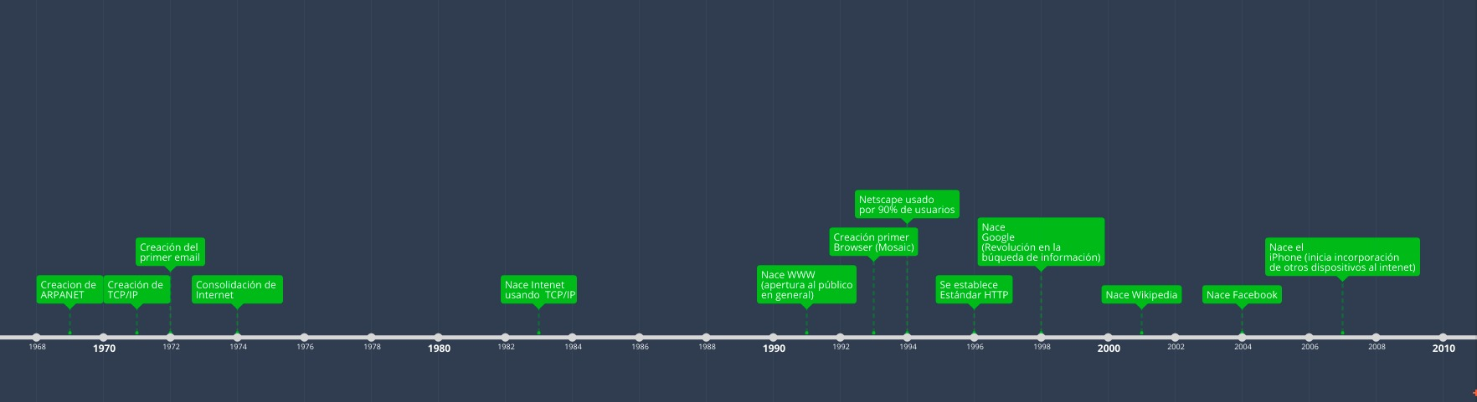
Tarea 2 – Internet Evolution Timeline

